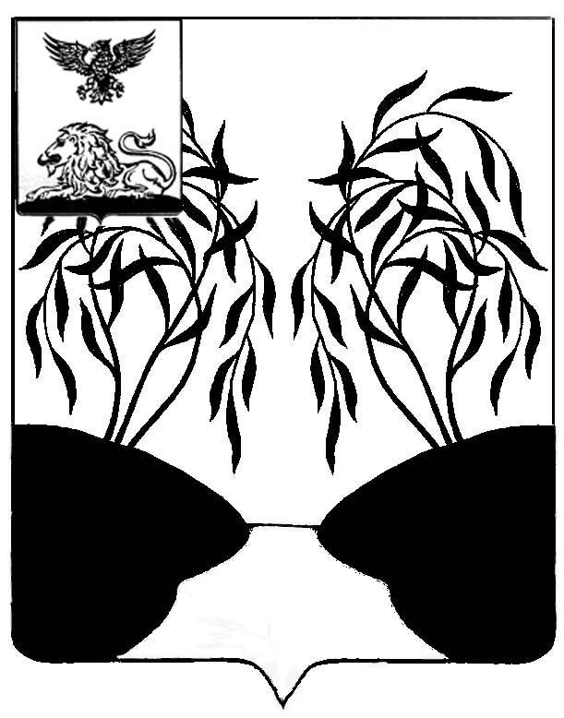
РОССИЙСКАЯ ФЕДЕРАЦИЯ
БЕЛГОРОДСКАЯ ОБЛАСТЬ
МУНИЦИПАЛЬНЫЙ РАЙОН «РАКИТЯНСКИЙ РАЙОН»

РАСПОРЯЖЕНИЕ
ГЛАВЫ БОБРАВСКОГО СЕЛЬСКОГО ПОСЕЛЕНИЯ

«14» июня 2024 года №4

О назначении публичных слушаний по проекту планировки и межевания территории для строительства линейного объекта: «Автомобильная дорога по ул. Кулешовка с. Бобрава Ракитянского района Белгородской области»
Руководствуясь Градостроительным кодексом Российской Федерации от 29 декабря 2004 года №190-ФЗ, Федеральным законом от 6 октября 2003 г. №131-ФЗ «Об общих принципах организации местного самоуправления в Российской Федерации», уставом Бобравского сельского поселения:
1. Назначить публичные слушания по проекту планировки и межевания территории для строительства линейного объекта: «Автомобильная дорога по ул. Кулешовка с. Бобрава Ракитянского района Белгородской области».
2. Провести публичные слушания:
в здании администрации Бобравского сельского поселения по адресу: с.Бобрава, ул.Центральная, 56 – 15 июля 2024 года в 10 часов 00 минут;
в здании Бориспольского СДК по адресу: с.Борисполье, ул.Смысловка, 12 – 15 июля 2024 года в 11 часов 00 минут;
в с.Новозахаровка по ул.Новозахаровка, возле дома №10 – 15 июля 2024 года в 12 часов 00 минут;
в с.Новоленинское по ул.Новоленинская, возле дома №13 – 15 июля 2024 года в 13 часов 00 минут.
3. Вынести на публичные слушания проект планировки и межевания территории для строительства линейного объекта: «Автомобильная дорога по ул. Кулешовка с. Бобрава Ракитянского района Белгородской области».
4. Проект планировки и межевания территории для строительства линейного объекта: «Автомобильная дорога по ул. Кулешовка с. Бобрава Ракитянского района Белгородской области» разместить на официальном сайте органов местного самоуправления Бобравского сельского поселения муниципального района «Ракитянский район» Белгородской области.
5. Открыть экспозиции проекта планировки и межевания территории для строительства линейного объекта: «Автомобильная дорога по ул. Кулешовка с. Бобрава Ракитянского района Белгородской области».
6. Провести экспозиции проекта в период с 21 июня 2024 года по 14 июля 2024 года.
7. Предложить жителям Бобравского сельского поселения, законные интересы которых могут быть нарушены в связи с реализацией проекта планировки и межевания территории для строительства линейного объекта не позднее трех дней до даты проведения публичных слушаний направить в администрацию Бобравского сельского поселения (с.Бобрава, ул.Центральная, 56, контактный телефон 53-1-24, время работы с 8.00 до 12.00 и с 13.00 до 17.00 ежедневно, за исключением выходных и праздничных дней) свои предложения по теме проведения публичных слушаний, а также принять в них активное участие.
8. Контроль за исполнением настоящего распоряжения оставляю за собой.


Глава Бобравского  сельского поселения |  | Л.Н. Остапенко

